公式控制注释字段的隐藏
我们还可以通过公式来控制注释字段的隐藏，来实现部分字段的隐藏，只需在注释字段的属性中勾选“用公式控制是否隐藏”，编辑公式即可。例如：在“合同信息表”的添加记录中，甲乙双方在登录添加时，分别隐藏对方的基本信息信息，利用公式隐藏注释字段就可以实现。
设置如下：
“合同信息表”主要字段——合同编码（编码，甲方基本信息（注释），甲方公司名称（文本），甲方组织机构代码（文本），甲方住址（文本），甲方联系方式（文本），乙方基本信息（注释），乙方公司名称（文本），乙方组织机构代码（文本），乙方住址（文本），乙方联系方式（文本）。
（1）首先，把甲乙双方“北京航天公司”和“北京科技有限公司”用户分别添加到甲方和乙方两个用户组（图1）。
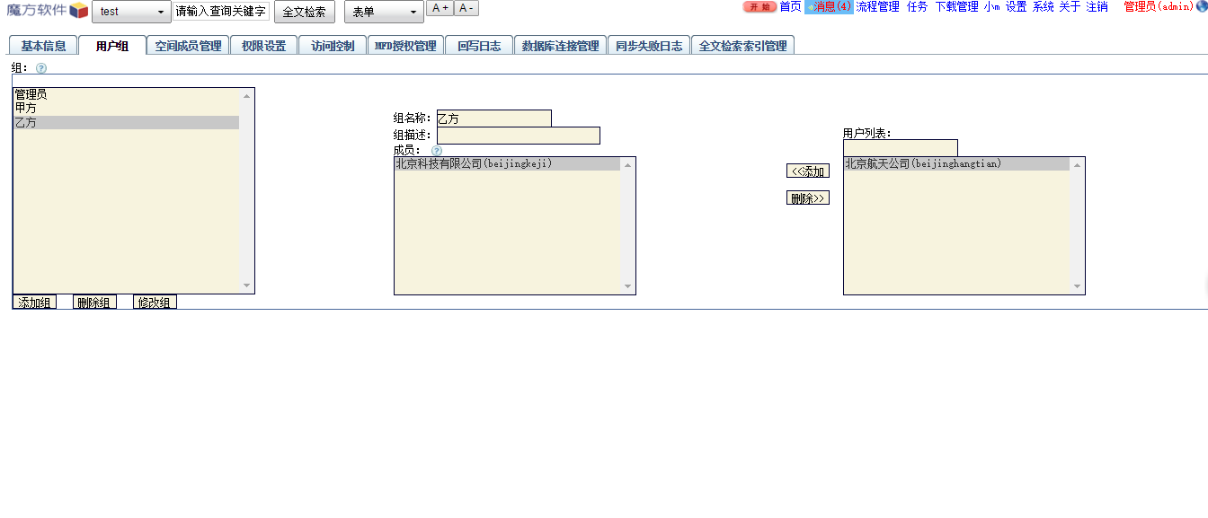
图1 添加用户到甲乙方用户组
（2）其次，在修改表单中，使用行间公式给甲乙双方公司名称赋值为当前登录用户名（图2）。然后在甲方基本信息和乙方方基本信息注释字段的属性中勾选“用公式控制是否隐藏”，分别编辑公式为“MFONEOF(MFUSERID(),"甲方")”、“MFONEOF(MFUSERID(),"乙方")”保存表单。（图3、图4）
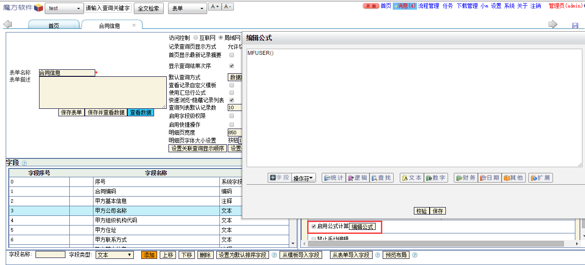
图2 赋值公司名称
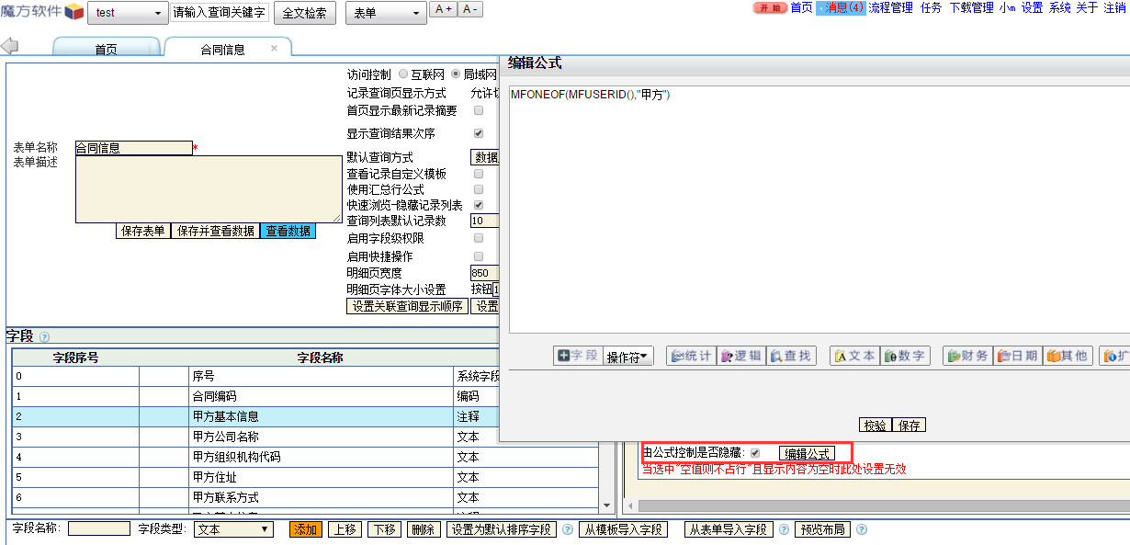
图3 编辑甲方隐藏字段公式
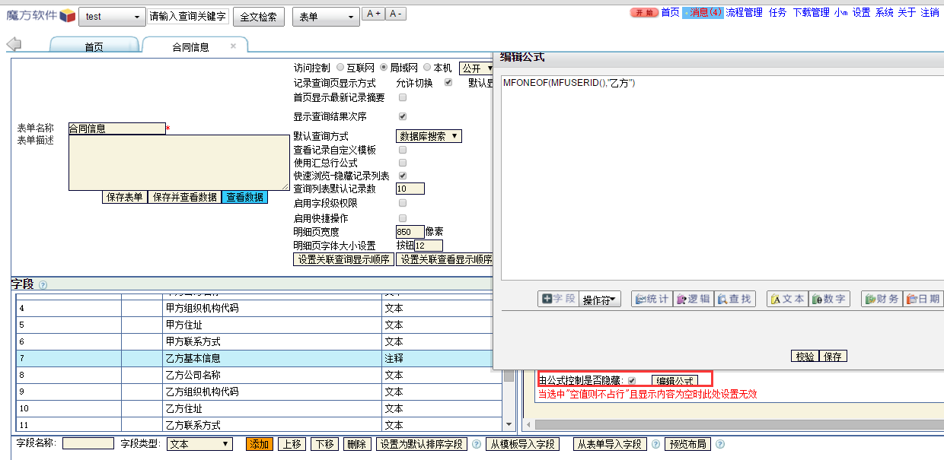
图4 编辑乙方隐藏字段公式
（3）最后，在甲乙双方公司分别登录添加记录信息时，就不会再看到对方的记录信息，实现了字段的隐藏（图5、图6）。
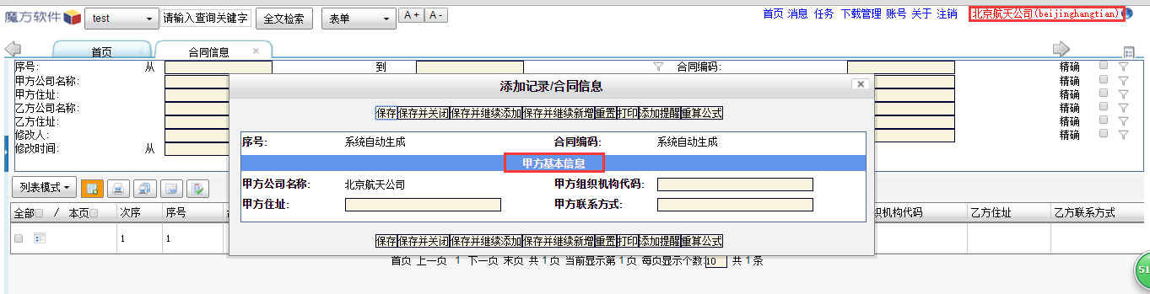
图5 甲方登陆隐藏乙方基本信息
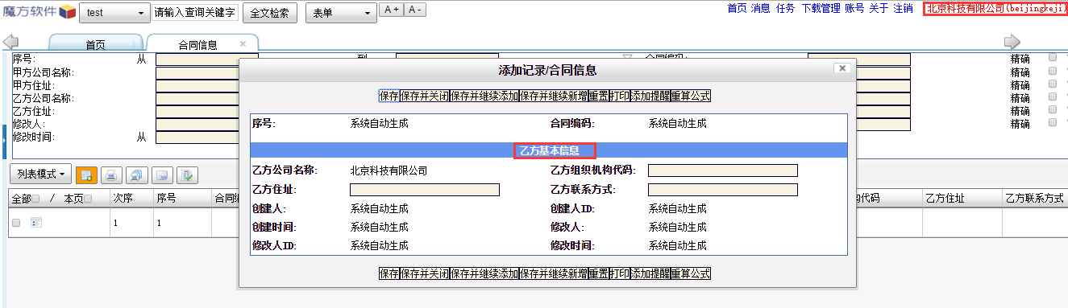
图6乙方登陆隐藏甲方基本信息

